ГУАП
КАФЕДРА № 43
ОТЧЕТ
ЗАЩИЩЕН С ОЦЕНКОЙ
ПРЕПОДАВАТЕЛЬ
ассистент |  |  |  | К.А. Кочин
должность, уч. степень, звание |  | подпись, дата |  | инициалы, фамилия

ОТЧЕТ О ЛАБОРАТОРНОЙ РАБОТЕ №3

Работа с источником света и свойствами материала поверхности

по курсу: КОМПЬЮТЕРНАЯ ГРАФИКА
РАБОТУ ВЫПОЛНИЛ
СТУДЕНТ ГР. № | 4236 |  |  |  | Н. Атюцкий
 |  |  | подпись, дата |  | инициалы, фамилия

Санкт-Петербург 2023

1. Задание
Включить источник света, задать отражающие свойства поверхностей:
диффузное, зеркальное отражение, цвет поверхности.
Вывести несколько объемных объектов. Каждый из них должен иметь различные свойства поверхностей (доминирующее зеркальное или диффузное отражение, различный цвет внешних поверхностей).
2. Текст программы
#include <iostream>
#include <glut.h>

// Угол поворота куба и пирамиды
float angleX = 0.0f;
float angleY = 0.0f;
int prevMouseX, prevMouseY;
bool isRotating = false;

enum ReflectionType {
DIFFUSE,
MIRROR,
AMBIENT
};

void drawHouse(float roofColor[3], float wallColor[3], ReflectionType reflectionType) {
// Стены домика (четыре стены)
glBegin(GL_QUADS);
GLfloat wallAmbient[] = { wallColor[0], wallColor[1], wallColor[2], 1.0f }; // Амбиентный цвет для стен
GLfloat wallDiffuse[] = { wallColor[0], wallColor[1], wallColor[2], 1.0f }; // Диффузный цвет для стен
GLfloat wallSpecular[] = { 0.0f, 0.0f, 0.0f, 1.0f }; // Зеркальный цвет для стен
GLfloat wallShininess[] = { 0.0f }; // Степень отражения для стен

if (reflectionType == MIRROR) {
// Для зеркального отражения
wallAmbient[3] = 0.0f; // Отключаем амбиентное отражение
wallDiffuse[3] = 0.0f; // Отключаем диффузное отражение
wallSpecular[0] = 1.0f;
wallSpecular[1] = 1.0f;
wallSpecular[2] = 1.0f;
wallSpecular[3] = 1.0f;
wallShininess[0] = 100.0f;
}
if (reflectionType == AMBIENT) {
// Для смешанного отражения
wallAmbient[3] = 1.0f; // Включаем амбиентное отражение
wallDiffuse[3] = 0.0f; // Отключаем диффузное отражение
wallSpecular[0] = 0.0f; // Отключаем зеркальное отражение
wallSpecular[1] = 0.0f;
wallSpecular[2] = 0.0f;
wallSpecular[3] = 0.0f;
wallShininess[0] = 0.0f; // Отключаем зеркальный блеск
}
else if (reflectionType == DIFFUSE) {
wallAmbient[3] = 0.0f; // Отключаем амбиентное отражение
wallDiffuse[3] = 1.0f; // Включаем диффузное отражение
wallSpecular[0] = 0.0f; // Отключаем зеркальное отражение
wallSpecular[1] = 0.0f;
wallSpecular[2] = 0.0f;
wallSpecular[3] = 0.0f;
wallShininess[0] = 0.0f; // Отключаем зеркальный блеск
}

glMaterialfv(GL_FRONT_AND_BACK, GL_AMBIENT, wallAmbient);
glMaterialfv(GL_FRONT_AND_BACK, GL_DIFFUSE, wallDiffuse);
glMaterialfv(GL_FRONT_AND_BACK, GL_SPECULAR, wallSpecular);
glMaterialfv(GL_FRONT_AND_BACK, GL_SHININESS, wallShininess);

glColor3fv(wallColor); // Цвет стен
glVertex3f(-0.8f, -1.0f, -0.8f);
glVertex3f(0.8f, -1.0f, -0.8f);
glVertex3f(0.8f, 0.6f, -0.8f);
glVertex3f(-0.8f, 0.6f, -0.8f);

glColor3fv(wallColor); // Цвет стен
glVertex3f(-0.8f, -1.0f, 0.8f);
glVertex3f(0.8f, -1.0f, 0.8f);
glVertex3f(0.8f, 0.6f, 0.8f);
glVertex3f(-0.8f, 0.6f, 0.8f);

glColor3fv(wallColor); // Цвет стен
glVertex3f(-0.8f, -1.0f, -0.8f);
glVertex3f(-0.8f, -1.0f, 0.8f);
glVertex3f(-0.8f, 0.6f, 0.8f);
glVertex3f(-0.8f, 0.6f, -0.8f);

glColor3fv(wallColor); // Цвет стен
glVertex3f(0.8f, -1.0f, -0.8f);
glVertex3f(0.8f, -1.0f, 0.8f);
glVertex3f(0.8f, 0.6f, 0.8f);
glVertex3f(0.8f, 0.6f, -0.8f);
glEnd();

// Крыша (пирамида)
glBegin(GL_TRIANGLES);
GLfloat roofAmbient[] = { roofColor[0], roofColor[1], roofColor[2], 1.0f }; // Амбиентный цвет для крыши
GLfloat roofDiffuse[] = { roofColor[0], roofColor[1], roofColor[2], 1.0f }; // Диффузный цвет для крыши
GLfloat roofSpecular[] = { 0.0f, 0.0f, 0.0f, 1.0f }; // Зеркальный цвет для крыши
GLfloat roofShininess[] = { 0.0f }; // Степень отражения для крыши

if (reflectionType == MIRROR) {
// Для зеркального отражения
roofAmbient[3] = 0.0f; // Отключаем амбиентное отражение
roofDiffuse[3] = 0.0f; // Отключаем диффузное отражение
roofSpecular[0] = 1.0f;
roofSpecular[1] = 1.0f;
roofSpecular[2] = 1.0f;
roofSpecular[3] = 1.0f;
roofShininess[0] = 100.0f;
}
if (reflectionType == AMBIENT) {
// Для смешанного отражения
roofAmbient[3] = 1.0f; // Включаем амбиентное отражение
roofDiffuse[3] = 0.0f; // Отключаем диффузное отражение
roofSpecular[0] = 0.0f; // Отключаем зеркальное отражение
roofSpecular[1] = 0.0f;
roofSpecular[2] = 0.0f;
roofSpecular[3] = 0.0f;
roofShininess[0] = 0.0f; // Отключаем зеркальный блеск
}
else if (reflectionType == DIFFUSE) {
roofAmbient[3] = 0.0f; // Отключаем амбиентное отражение
roofDiffuse[3] = 1.0f; // Включаем диффузное отражение
roofSpecular[0] = 0.0f; // Отключаем зеркальное отражение
roofSpecular[1] = 0.0f;
roofSpecular[2] = 0.0f;
roofSpecular[3] = 0.0f;
roofShininess[0] = 0.0f; // Отключаем зеркальный блеск
}

glMaterialfv(GL_FRONT_AND_BACK, GL_AMBIENT, roofAmbient);
glMaterialfv(GL_FRONT_AND_BACK, GL_DIFFUSE, roofDiffuse);
glMaterialfv(GL_FRONT_AND_BACK, GL_SPECULAR, roofSpecular);
glMaterialfv(GL_FRONT_AND_BACK, GL_SHININESS, roofShininess);

glColor3fv(roofColor); // Цвет крыши
glVertex3f(-0.8f, 0.6f, -0.8f);
glVertex3f(0.8f, 0.6f, -0.8f);
glVertex3f(0.0f, 1.6f, 0.0f);

glColor3fv(roofColor); // Цвет крыши
glVertex3f(-0.8f, 0.6f, 0.8f);
glVertex3f(0.8f, 0.6f, 0.8f);
glVertex3f(0.0f, 1.6f, 0.0f);

glColor3fv(roofColor); // Цвет крыши
glVertex3f(-0.8f, 0.6f, -0.8f);
glVertex3f(0.0f, 1.6f, 0.0f);
glVertex3f(-0.8f, 0.6f, 0.8f);

glColor3fv(roofColor); // Цвет крыши
glVertex3f(0.8f, 0.6f, -0.8f);
glVertex3f(0.0f, 1.6f, 0.0f);
glVertex3f(0.8f, 0.6f, 0.8f);
glEnd();
}

void display() {
glClear(GL_COLOR_BUFFER_BIT | GL_DEPTH_BUFFER_BIT);
glLoadIdentity();
glTranslatef(0.0f, 0.0f, -5.0f);
glRotatef(angleX, 1.0f, 0.0f, 0.0f);
glRotatef(angleY, 0.0f, 1.0f, 0.0f);

// Включаем освещение
glEnable(GL_LIGHTING);
glEnable(GL_LIGHT0);

// Устанавливаем глобальные параметры фонового освещения
GLfloat ambientLight[] = { 0.2f, 0.2f, 0.2f, 1.0f }; // Измените значения, если необходимо
glLightfv(GL_LIGHT0, GL_AMBIENT, ambientLight);

// Отрисовываем первый домик
float roofColor1[] = { 0.68f, 0.79f, 0.2f };
float wallColor1[] = { 0.54f, 0.21f, 0.0f };
drawHouse(roofColor1, wallColor1, MIRROR);

// Перемещаемся к новой позиции для второго домика
glTranslatef(2.5f, 0.0f, 0.0f);

// Отрисовываем второй домик
float roofColor2[] = { 0.0f, 0.76f, 1.0f };
float wallColor2[] = { 1.0f, 1.0f, 0.43f };
drawHouse(roofColor2, wallColor2, DIFFUSE);

// Перемещаемся к новой позиции для третьего домика
glTranslatef(-5.0f, 0.0f, 0.0f);

// Отрисовываем третий домик
float roofColor3[] = { 1.0f, 0.745f, 0.0f };
float wallColor3[] = { 0.6f, 0.6f, 0.74f };
drawHouse(roofColor3, wallColor3, AMBIENT);

glDisable(GL_LIGHTING);

glFlush();
glutSwapBuffers();
}

void reshape(int width, int height) {
glViewport(0, 0, width, height);

glMatrixMode(GL_PROJECTION);
glLoadIdentity();
gluPerspective(45.0f, (float)width / (float)height, 0.1f, 100.0f);

glMatrixMode(GL_MODELVIEW);
glLoadIdentity();
}

void mouse(int button, int state, int x, int y) {
if (button == GLUT_LEFT_BUTTON) {
if (state == GLUT_DOWN) {
isRotating = true;
prevMouseX = x;
prevMouseY = y;
}
else if (state == GLUT_UP) {
isRotating = false;
}
}
}

void motion(int x, int y) {
if (isRotating) {
int deltaX = x - prevMouseX;
int deltaY = y - prevMouseY;
angleX += static_cast<float>(deltaY) * 0.5f;
angleY += static_cast<float>(deltaX) * 0.5f;
prevMouseX = x;
prevMouseY = y;
glutPostRedisplay();
}
}

int main(int argc, char** argv) {
glutInit(&argc, argv);
glutInitDisplayMode(GLUT_DOUBLE | GLUT_RGB | GLUT_DEPTH);
glutInitWindowSize(800, 600);
glutCreateWindow("3D Houses");

glutDisplayFunc(display);
glutReshapeFunc(reshape);
glutMouseFunc(mouse);
glutMotionFunc(motion);

glEnable(GL_DEPTH_TEST);

glutMainLoop();

return 0;
}

3. Скриншоты выполнения работы
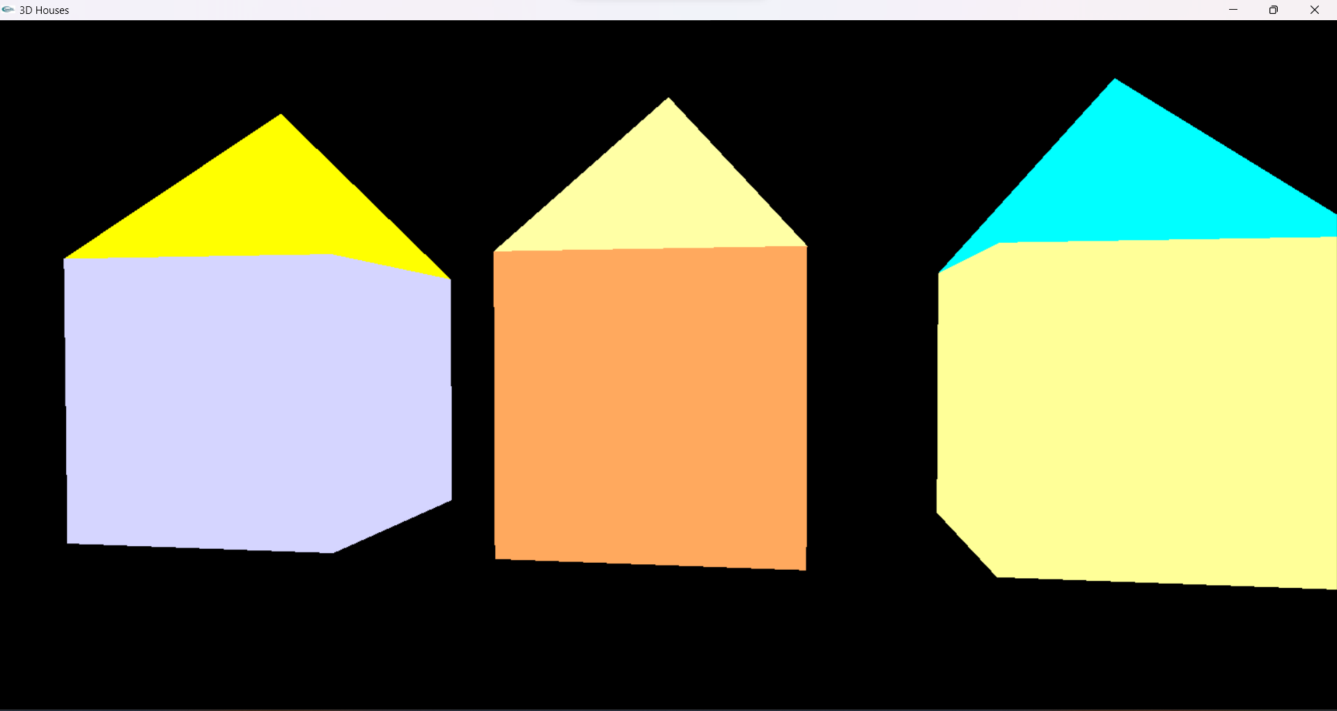

4. Вывод
Данный код представляет собой пример приложения, использующего библиотеку OpenGL для отображения трех 3D домиков с различными типами отражения (DIFFUSE, MIRROR, AMBIENT). Пользователь может вращать сцену с помощью мыши, а каждый домик состоит из куба (стен) и пирамиды (крыши), на которые наложены различные свойства отражения света, создавая эффекты зеркальности, диффузного и смешанного отражения. Этот пример демонстрирует основные концепции работы с OpenGL, такие как настройка освещения, настройка материалов, управление матрицами преобразований и обработка пользовательского ввода.

